ИНФОРМАЦИОННО-АНАЛИТИЧЕСКИЙ ОТЧЕТ
о проведении комплекса мероприятий, посвященных празднику «Сырная седмица (Масленица)»

Сельское  поселение | Кол-во участников  до 14 лет | Кол-во участников и зрителей от 14 до 17 лет | Кол-во  участников и зрителей в возрасте от 18 до 30 лет | Кол-во участников и зрителей в возрасте от 30 лет | Кол-во  СОП | Общий охват  Молодежи в возрасте от 14 до 30 лет
Старолеушковское | 90 | 130 | 70 | 20 | - | 200
Всего | 90 | 130 | 70 | 20 | - | 200

1.Дата и время проведения : 04.03-10.03.19
2.Место проведения (точный адрес) : ул.Комсомольская, 3(СОШ №11),ул. Жлобы 12(СКЦ)
3.Форма проведения (акция, круглый стол, турпоход и т.д.) : в рамках комплекса мероприятий: театральное представление, концерт, конкурсы.
4.Цель проведения: духовно-нравственное воспитание молодежи.
5. Категория участников (студенты, учащиеся ОУ, рабочая молодежь), охват: учащиеся
6. Привлечение подростков, стоящих на разных видах учета (если да, то ФИО подростка): -
7. Краткое описание мероприятия: популяризация народной, православной культуры в молодежной среде, содействие нравственному посвящению молодых граждан.
8.Информация о достигнутых результатах: расширили представление молодежи о празднике Сырная Седмица (Масленица).
9.Привлеченные ведомства (общественные организации, учреждения, отдельные лица): - коллектив СКЦ «Старолеушковское СП», педагоги СОШ №11
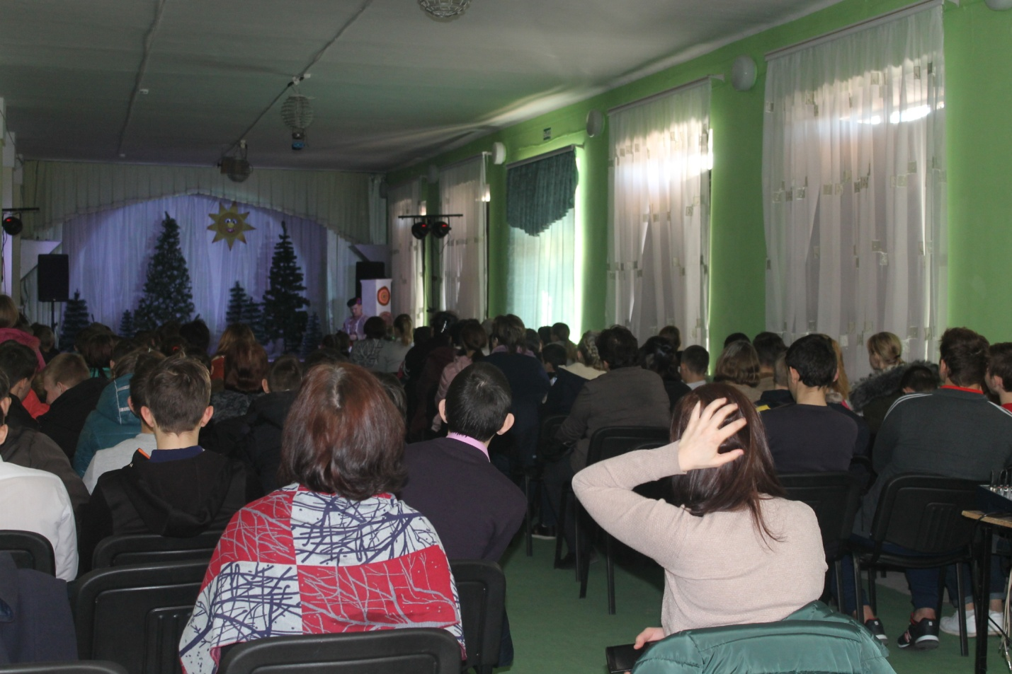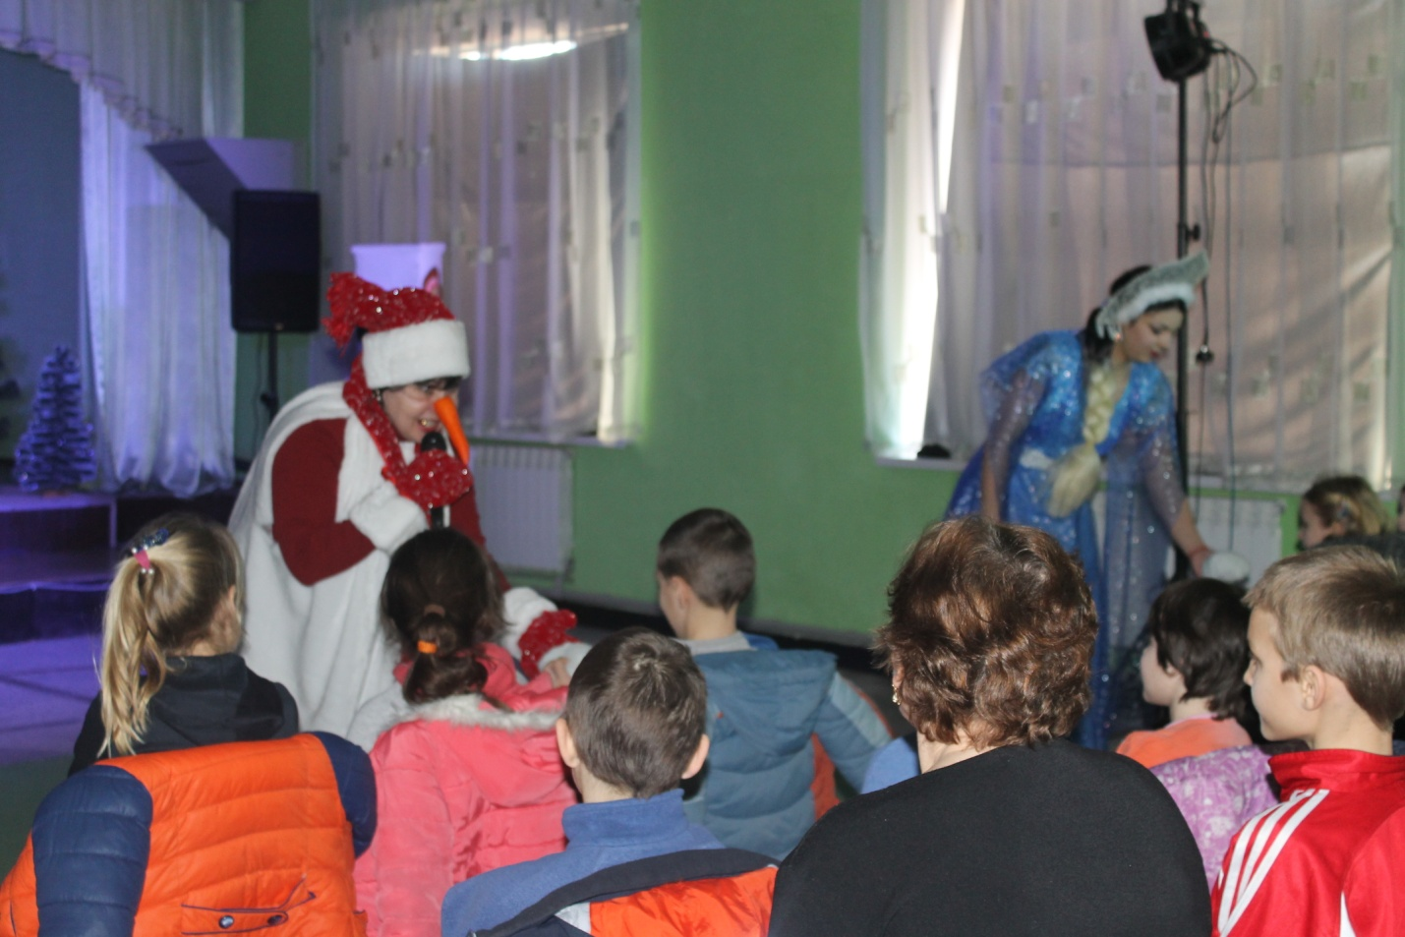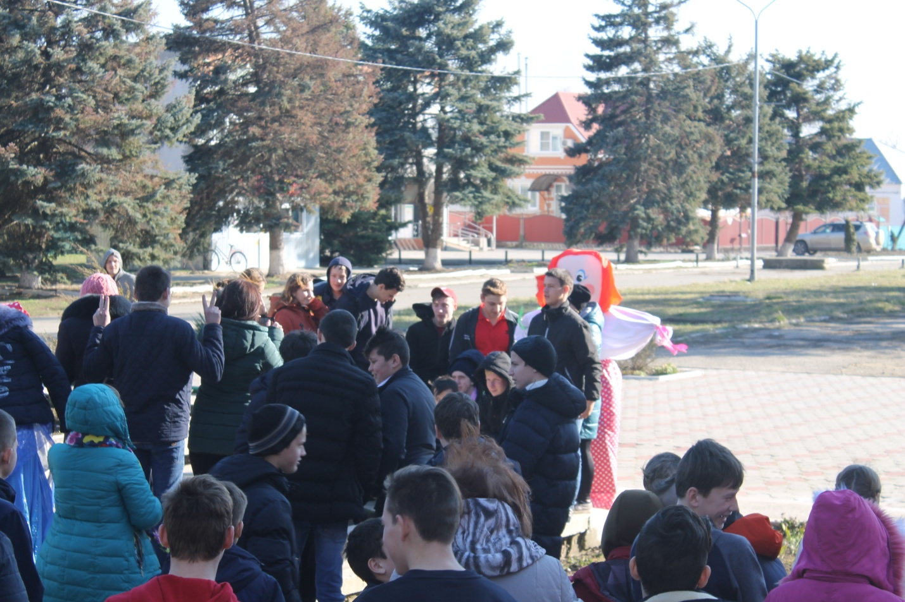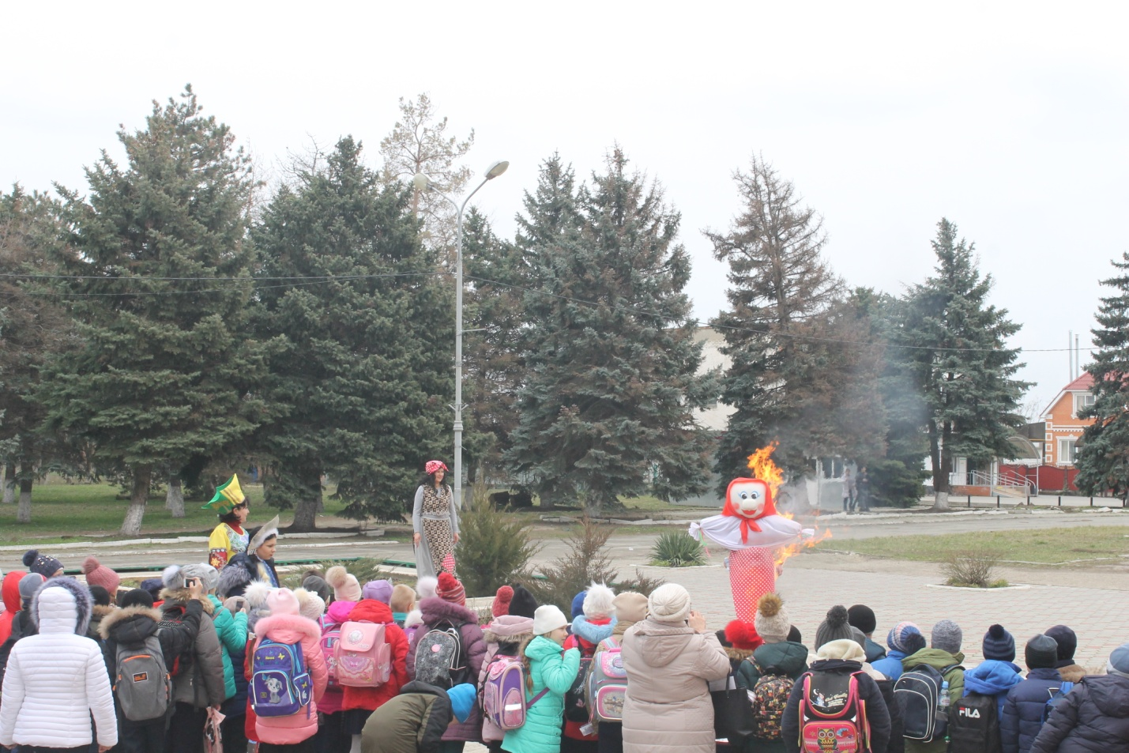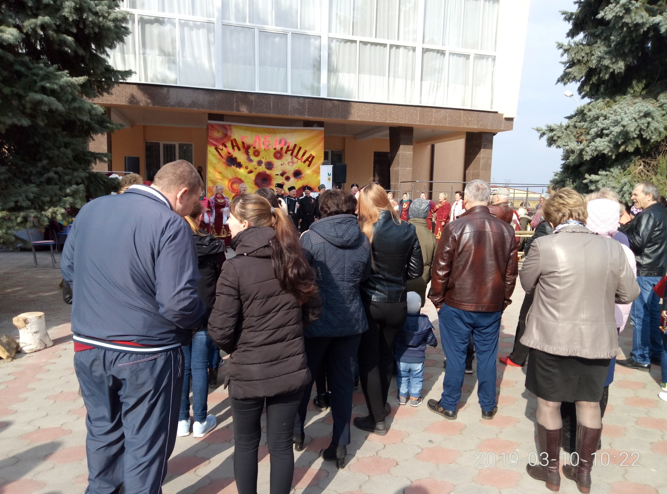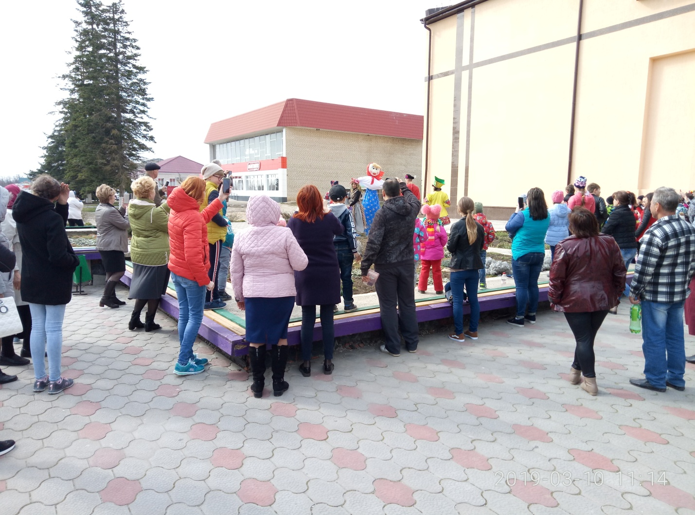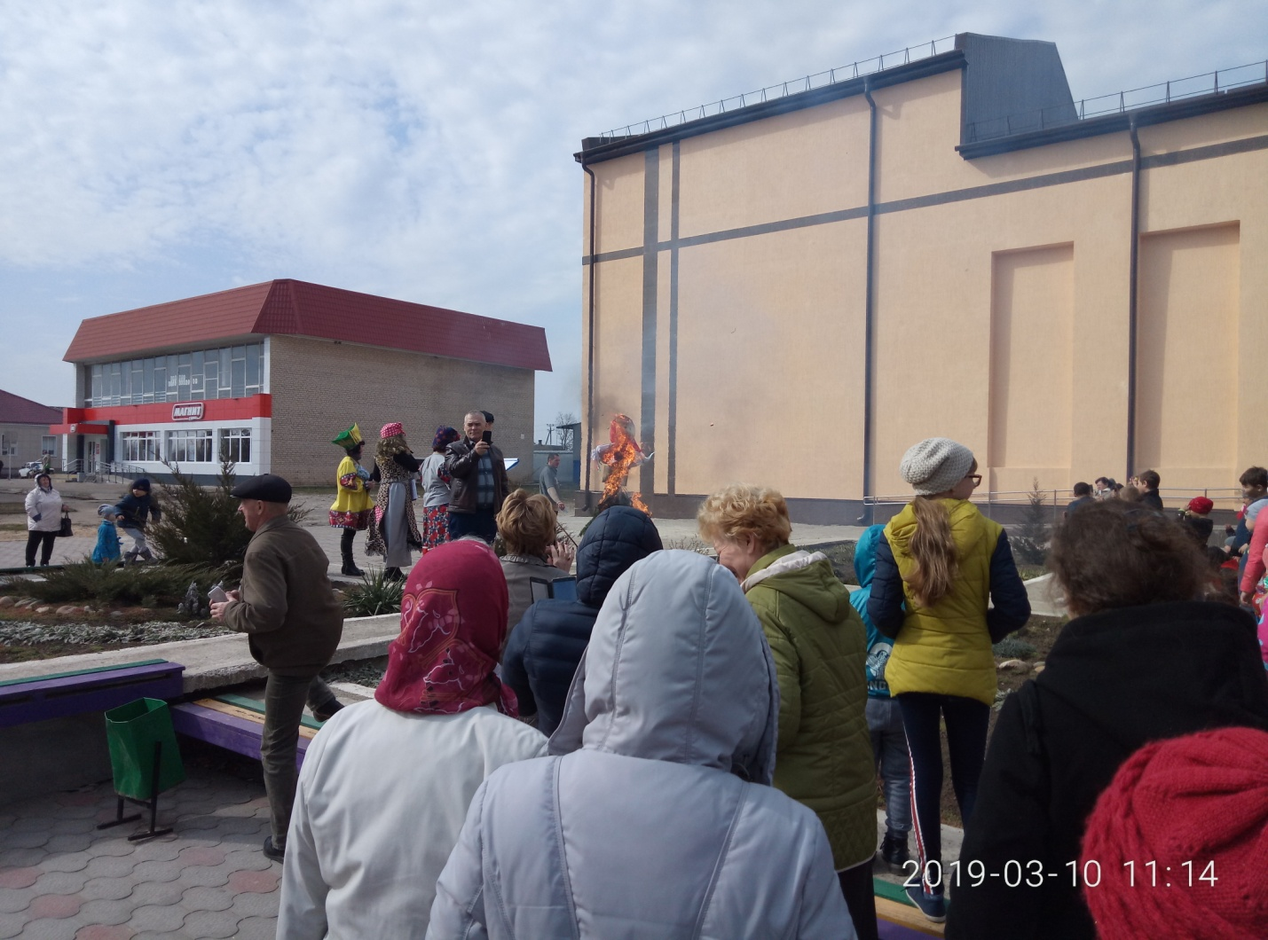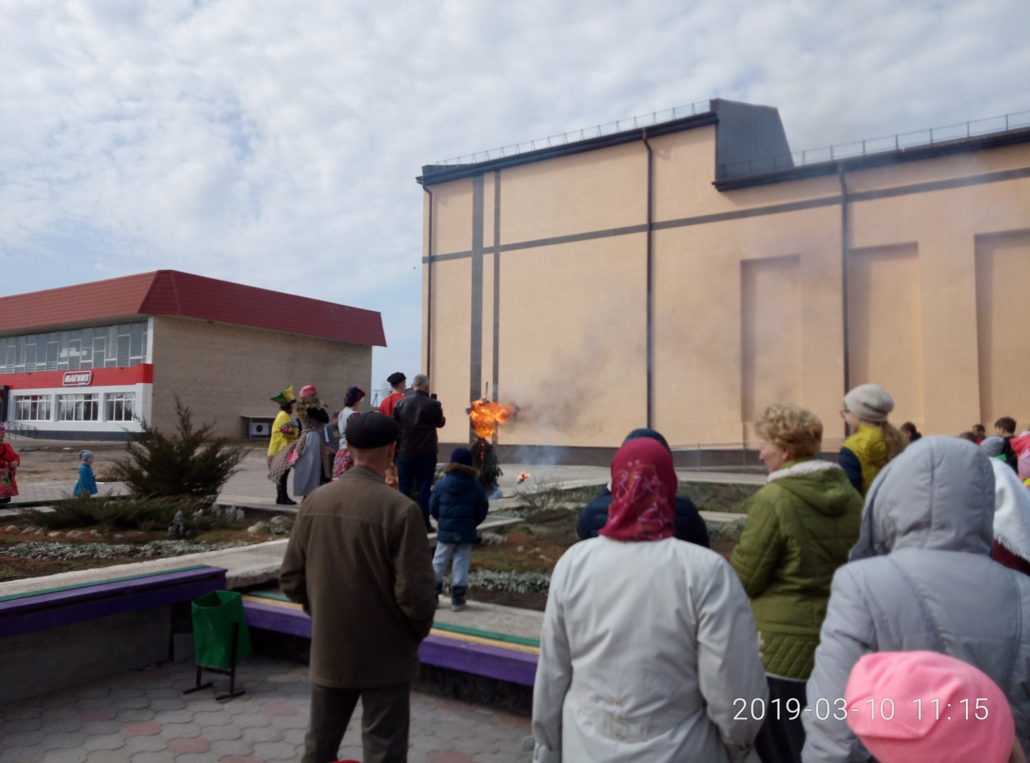

Специалист по работе с молодежью  Старолеушковского сельского поселения |  | С.Н.Даниленко

